Министерство образования Республики Беларусь

Учреждение образования
БЕЛОРУССКИЙ ГОСУДАРСТВЕННЫЙ УНИВЕРСИТЕТ
ИНФОРМАТИКИ И РАДИОЭЛЕКТРОНИКИ

Факультет компьютерных систем и сетей

Кафедра программного обеспечения информационных технологий

ОТЧЕТ
по лабораторной работе

на тему:

ТЕМА ЛАБОРАТОРНОЙ РАБОТЫ

Выполнил  Студент гр. 151001 |  | Н. В. Малявко
Проверил |  | Асс. Е.Е. Фадеева

Минск, 2021
- Теоретические сведения по теме лабораторной работы
Алгоритм – система правил, четко описывающая последовательность действий, которые необходимо выполнить для решения задачи.
Свойства правильного алгоритма:
1. дискретность – значение величин в каждый следующий момент времени должны получаться по определенным правилам из значений величин, имевшихся в предшествующий момент времени.
2. определенность (детерминированность) – каждое правило алгоритма должно быть однозначным. Значения величин, получаемые в какой-то момент времени, однозначно связаны со значениями величин, вычисленных ранее.
3. результативность (конечность) – алгоритм должен приводить к решению задачи за конечное число шагов.
4. массовость – алгоритм должен разрабатываться в общем виде так, чтобы его можно было применить для класса задач, различающихся лишь исходными данными.
Способы описания алгоритма:
1. запись на естественном языке (словесное описание)
2. изображение в виде схемы (графическое описание)
3. запись на алгоритмическом языке (составление программы)
Типы алгоритмов:
1. линейные
2. разветвляющиеся
3. циклические
Цикл – участок схемы, многократно повторяемый в ходе вычислений.
Классификация циклов:
1. по взаимному расположению:
1) простые 3) вложенные (внутренние)
2) сложные 4) внешние
2. по местоположению условия выполнения цикла:
1) с предусловием
2) с постусловием
3. по виду условия выполнения:
1) с параметром
2) итерационные

- Задание на лабораторную работу

  - Постановка задачи
Вычислить значения функции y=f(x) для начального значения аргумента x, равного a, конечного значения аргумента x, равного b, и в промежутке от a до b с шагом h приращения аргумента. Значения a, b, h ввести с клавиатуры. Результат вычисления отобразить в следующем виде:
Номер шага: I Значение x Значение y
  - Эскиз ожидаемого результата

Enter lower limit a:
3
Enter upper limit b:
7
Enter h:
2
1 x = 3.00000 y = 0.23702
2 x = 5.00000 y = 5.21785
3 x = 7.00000 y = 19.29537

- Выполнение
  - Разработка алгоритма
Таблица 3.1 используемые идентификаторы
Имя идентификатора | назначение | Тип идентификатора | Начальное значение | Закон изменения | Имя цикла, в котором происходит изменение переменной
a | Начальное значение аргумента | extended | Ввод с клавиатуры | Const | A
b | Конечное значение аргумента | extended | Ввод с клавиатуры | Const | A
h | Шаг функции | extended | Ввод с клавиатуры | Const | A
x | Текущее значение аргумента | extended | - | x=x+h | B, C
y | Текущее значение функции | extended | - | abs(x - PI) * exp(x / 3) / ln(1.7 * znak * exp(1 / 3 * ln(abs(x))) + x * znak * exp(1 / 3 * ln(2 / abs(x)))) | B, C
znak | Переменная знака | integer | - | znak := 1 или znak := -1 | B, C
i | Порядковый номер шага | integer | 1 | i:= i + 1 | B, C
EPSILON | Нужная точность | extended | 0.00000001 | Const | -

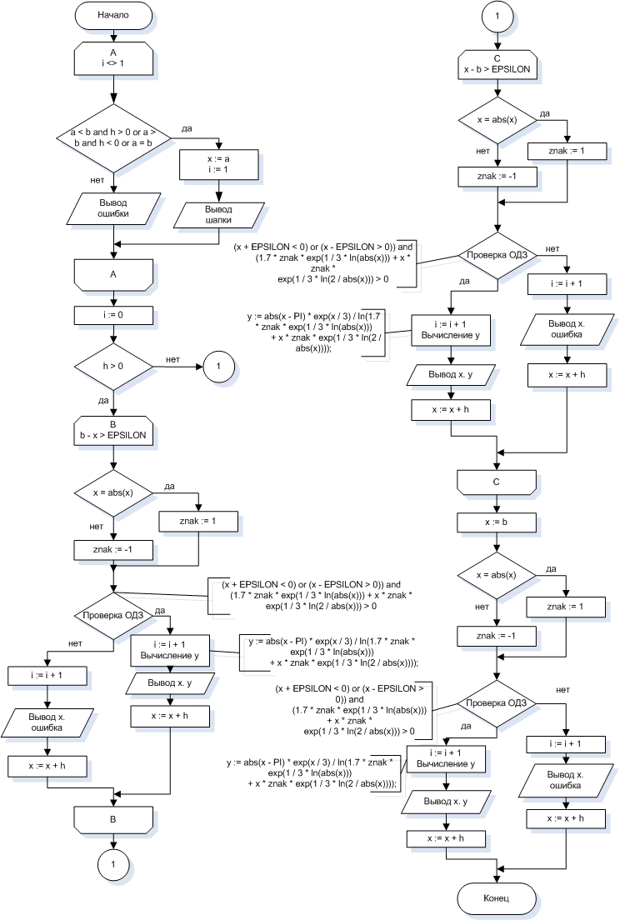
Рисунок 3.1 – Схема работы программы
Описание алгоритма
В алгоритме используется циклы с постусловием и с предусловием различной вложенности.
  - Текст программы и его описание
program Project1;
{$APPTYPE CONSOLE}
{$R *.res}

uses
System.SysUtils;

const
EPSILON = 0.00000000001;

var
i, znak: integer;
a, b, h, y, x: extended;

begin
i := 0;
while i <> 1 do // цикл А
begin
writeln('Введите а: ');
readln(a);
writeln('Введите в: ');
readln(b);
writeln('Введите шаг: ');
readln(h);
if (a < b) and (h > 0) or (a > b) and (h < 0) or (a = b) then
begin
x := a;
i := 1;
writeln('| i | x | y |');
writeln('|_____|__________________________|___________________________|');
end
else
writeln('Данные введены некорректно. Повторите попытку.');
end;

i := 0;
if h > 0 then
begin
while x < b - EPSILON do // В
begin
if x = abs(x) then
znak := 1
else
znak := -1;

if ((x + EPSILON < 0) or (x - EPSILON > 0)) and
(1.7 * znak * exp(1 / 3 * ln(abs(x))) + x * znak *
exp(1 / 3 * ln(2 / abs(x))) > 0) then
begin
i := i + 1;
y := abs(x - PI) * exp(x / 3) / ln(1.7 * znak * exp(1 / 3 * ln(abs(x)))
+ x * znak * exp(1 / 3 * ln(2 / abs(x))));

writeln('|', i:4, ' | ', x:24:5, ' | ', y:25:5, ' |');
writeln('|_____|__________________________|___________________________|');

x := x + h;
end
else
begin
i := i + 1;

writeln('|', i:4, ' | ', x:24:5, ' | ',
'Definition does not exist', ' |');
writeln('|_____|__________________________|___________________________|');

x := x + h;
end;
end;

end
else
begin
while x > b + EPSILON do // С
begin
if x = abs(x) then
znak := 1
else
znak := -1;

if ((x + EPSILON < 0) or (x - EPSILON > 0)) and
(1.7 * znak * exp(1 / 3 * ln(abs(x))) + x * znak *
exp(1 / 3 * ln(2 / abs(x))) > 0) then
begin
i := i + 1;
y := abs(x - PI) * exp(x / 3) / ln(1.7 * znak * exp(1 / 3 * ln(abs(x)))
+ x * znak * exp(1 / 3 * ln(2 / abs(x))));

writeln('|', i:4, ' | ', x:24:5, ' | ', y:25:5, ' |');
writeln('|_____|__________________________|___________________________|');

x := x + h;
end
else
begin
i := i + 1;
writeln('|', i:4, ' | ', x:24:5, ' | ','Definition does not exist', ' |');
writeln('|_____|__________________________|___________________________|');

x := x + h;
end;
end;

end;

x := b;

if x = abs(x) then
znak := 1
else
znak := -1;

if ((x + EPSILON < 0) or (x - EPSILON > 0)) and
(1.7 * znak * exp(1 / 3 * ln(abs(x))) + x * znak *
exp(1 / 3 * ln(2 / abs(x))) > 0) then
begin
i := i + 1;
y := abs(x - PI) * exp(x / 3) / ln(1.7 * znak * exp(1 / 3 * ln(abs(x))) + x
* znak * exp(1 / 3 * ln(2 / abs(x))));

writeln('|', i:4, ' | ', x:24:5, ' | ', y:25:5, ' |');
writeln('|_____|__________________________|___________________________|');

x := x + h;
end
else
begin
i := i + 1;
writeln('|', i:4, ' | ', x:24:5, ' | ', 'Definition does not exist', ' |');
writeln('|_____|__________________________|___________________________|');
end;

readln;

end.
  - Тестирование и отладка программы
Таблица 3.2 Прохождение тестов программы
Специфика тестирования | Номер теста | Вводимые данные | Ожидаемый результат | Полученный результат | Успешность теста
Зацикливание | 1 | a=0 b=0 h=0 | 1 0.00000 definition does not exist |  | Тест пройден
Зацикливание | 2 | a=6 b=6 h=1 | 1 6 10.66228 |  | Тест пройден
Зацикливание | 3 | a= -3 b= 9 h= -0.4 | 1 -3.00000 -1.27049 2 9.00000 53.58747 |  | Тест пройден
Зацикливание | 4 | A= -7.1 b= 10 h= 1.2 | 1 -7.10000 2.93729  2 -5.90000 30.77378  3 -4.70000 -4.36918  4 -3.50000 -1.83158  5 -2.30000 Definition does not exist  6 -1.10000 Definition does not exist  7 0.10000 53.52507  8 1.30000 2.34597  9 2.50000 0.96355  10 3.70000 1.10768  11 4.90000 4.80194  12 6.10000 11.35959  13 7.30000 22.73779  14 8.50000 42.07507  15 9.70000 74.39461  16 10.00000 85.35426 |  | Тест пройден
Шаг, кратный промежутку | 5 | a= -2.7 b= 2.7 h= 0.3 | 1 -2.70000 0.92051  2 -2.40000 Definition does not exist  3 -2.10000 Definition does not exist  4 -1.80000 Definition does not exist  5 -1.50000 Definition does not exist  6 -1.20000 Definition does not exist  7 -0.90000 Definition does not exist  8 -0.60000 Definition does not exist  9 -0.30000 Definition does not exist  10 -0.00000 Definition does not exist  11 0.30000 5.90098  12 0.60000 3.66975  13 0.90000 2.92282  14 1.20000 2.47089  15 1.50000 2.11432  16 1.80000 1.78535  17 2.10000 1.45127  18 2.40000 1.09176  19 2.70000 0.69149 |  | Тест пройден
Шаг, некратный промежутку | 6 | a= 2.8 b= -2.7 h= -0.3 | 1 2.80000 0.54666  2 2.50000 0.96355  3 2.20000 1.33508  4 1.90000 1.67571  5 1.60000 2.00361  6 1.30000 2.34597  7 1.00000 2.75427  8 0.70000 3.36093  9 0.40000 4.73984  10 0.10000 53.52507  11 -0.20000 Definition does not exist  12 -0.50000 Definition does not exist  13 -0.80000 Definition does not exist  14 -1.10000 Definition does not exist  15 -1.40000 Definition does not exist  16 -1.70000 Definition does not exist  17 -2.00000 Definition does not exist  18 -2.30000 Definition does not exist  19 -2.60000 0.77637  20 -2.70000 -0.92051
Программа успешно прошла тесты и работает корректно.
  - Итоговый текст программы
program Project1;
{$APPTYPE CONSOLE}
{$R *.res}

uses
System.SysUtils;

const
EPSILON = 0.00000000001;

var
i, znak: integer;
a, b, h, y, x: extended;

begin
i := 0;
while i <> 1 do // цикл А
begin
writeln('Введите а: ');
readln(a);
writeln('Введите в: ');
readln(b);
writeln('Введите шаг: ');
readln(h);
if (a < b) and (h > 0) or (a > b) and (h < 0) or (a = b) then
begin
x := a;
i := 1;
writeln('| i | x | y |');
writeln('|_____|__________________________|___________________________|');
end
else
writeln('Данные введены некорректно. Повторите попытку.');
end;

i := 0;
if h > 0 then
begin
while x < b - EPSILON do // В
begin
if x = abs(x) then
znak := 1
else
znak := -1;

if ((x + EPSILON < 0) or (x - EPSILON > 0)) and
(1.7 * znak * exp(1 / 3 * ln(abs(x))) + x * znak *
exp(1 / 3 * ln(2 / abs(x))) > 0) then
begin
i := i + 1;
y := abs(x - PI) * exp(x / 3) / ln(1.7 * znak * exp(1 / 3 * ln(abs(x)))
+ x * znak * exp(1 / 3 * ln(2 / abs(x))));

writeln('|', i:4, ' | ', x:24:5, ' | ', y:25:5, ' |');
writeln('|_____|__________________________|___________________________|');

x := x + h;
end
else
begin
i := i + 1;

writeln('|', i:4, ' | ', x:24:5, ' | ',
'Definition does not exist', ' |');
writeln('|_____|__________________________|___________________________|');

x := x + h;
end;
end;

end
else
begin
while x > b + EPSILON do // С
begin
if x = abs(x) then
znak := 1
else
znak := -1;

if ((x + EPSILON < 0) or (x - EPSILON > 0)) and
(1.7 * znak * exp(1 / 3 * ln(abs(x))) + x * znak *
exp(1 / 3 * ln(2 / abs(x))) > 0) then
begin
i := i + 1;
y := abs(x - PI) * exp(x / 3) / ln(1.7 * znak * exp(1 / 3 * ln(abs(x)))
+ x * znak * exp(1 / 3 * ln(2 / abs(x))));

writeln('|', i:4, ' | ', x:24:5, ' | ', y:25:5, ' |');
writeln('|_____|__________________________|___________________________|');

x := x + h;
end
else
begin
i := i + 1;
writeln('|', i:4, ' | ', x:24:5, ' | ','Definition does not exist', ' |');
writeln('|_____|__________________________|___________________________|');

x := x + h;
end;
end;

end;

x := b;

if x = abs(x) then
znak := 1
else
znak := -1;

if ((x + EPSILON < 0) or (x - EPSILON > 0)) and
(1.7 * znak * exp(1 / 3 * ln(abs(x))) + x * znak *
exp(1 / 3 * ln(2 / abs(x))) > 0) then
begin
i := i + 1;
y := abs(x - PI) * exp(x / 3) / ln(1.7 * znak * exp(1 / 3 * ln(abs(x))) + x
* znak * exp(1 / 3 * ln(2 / abs(x))));

writeln('|', i:4, ' | ', x:24:5, ' | ', y:25:5, ' |');
writeln('|_____|__________________________|___________________________|');

x := x + h;
end
else
begin
i := i + 1;
writeln('|', i:4, ' | ', x:24:5, ' | ', 'Definition does not exist', ' |');
writeln('|_____|__________________________|___________________________|');
end;

readln;

end.

